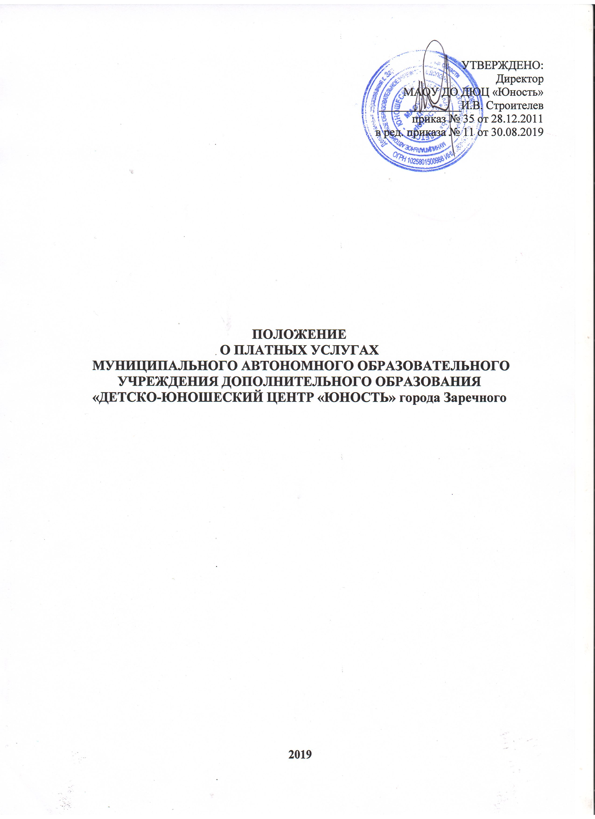

МУНИЦИПАЛЬНОЕ АВТОНОМНОЕ ОБРАЗОВАТЕЛЬНОЕ УЧРЕЖДЕНИЕ ДОПОЛНИТЕЛЬНОГО ОБРАЗОВАНИЯ «Детско-юношеский центр «Юность» осуществляет свою деятельность в соответствии с Конституцией РФ, Федеральными законами РФ, Гражданским кодексом РФ, нормативными правовыми актами Пензенской области, Уставом города Заречного Пензенской области ЗАТО, нормативными актами Главы города Заречного и собрания Представителей города Заречного, а также Уставом МАОУ ДО «ДЮЦ «Юность».
Учреждение является некоммерческой организацией, не преследующей цели получения прибыли от основной деятельности, но вправе оказывать платные услуги и заниматься приносящей доход деятельностью, соответствующей целям его создания.

- Общие положения.
- Настоящее Положение определяет порядок установления размера платных услуг поступления и их пользования.
- Положение вступает в силу со дня его утверждения.
- Изменения в настоящее Положение вносятся приказом директора МАОУ ДО «ДЮЦ «Юность».
- Перечень платных услуг и порядок их поступления.
- Платные услуги предусмотренные Уставом МАОУ ДО «ДЮЦ «Юность», утвержденным приказом начальника Департамента образования города Заречного № 225 от 01.07.2011, Распоряжением Комитета по управлению имуществом г. Заречного Пензенской области № 01-05/446 от 09.08.2011,протоколом общего собрания трудового коллектива учреждения № 41 от 28.06.2011.
- Платные услуги вводятся с целью:
- частичного обеспечения деятельности и развития учреждения;
- организации и улучшения условий труда работников;
- совершенствования материально-технической базы МАОУ ДО «ДЮЦ «Юность», благоустройства его помещений и территории.
- Перечень платных услуг:
- услуга по организации занятий в тренажерном зале;
- услуга по организации отдыха: предоставление спортивного зала для проведения спортивных мероприятий;
- Размеры платных услуг утверждаются Постановлением Главы Администрации города Заречного Пензенской области.
- Платные услуги вносятся по безналичному расчету на лицевой счет МАОУ ДО «ДЮЦ «Юность».
- Учет поступления и расходования платных услуг ведется в соответствии с Инструкцией по бюджетному учету и с Налоговым кодексом РФ.

- Порядок расходования платных услуг.
- Расходование денежных средств от платных услуг производится на основании плана финансово-хозяйственной деятельности, утвержденного начальником Департамента образования города Заречного.
- Средства от платных услуг используются:
- совершенствование и развитие творческого и образовательного процессов (приобретение и ремонт оргтехники, специального оборудования и т.д.);
- канцелярские и хозяйственные расходы;
- оплату медицинского осмотра при приеме на работу;
- оплату услуг связи;
- повышение квалификации работников учреждения; транспортные услуги;
- командировочные расходы;
- организацию и проведение соревнований, семинаров, конкурсов, выставок и других мероприятий (согласно смет);
- прочие расходы.
- По окончании отчетного периода составляется финансовая отчетность по использованию платных услуг.
- Порядок принятия и введения в действие «Положения»
  - Положение вводится в действие приказом директора МАОУ ДО «ДЮЦ «Юность».

